Tandlæge-besøg
På torsdag henter mor __________ lige efter skole, når kl. er 13.00. Vi kører derefter til tandlægen… Hos tandlægen skal vi først vente i et venteværelse 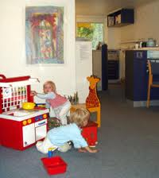
Så bliver der kaldt på os og vi går ind til tandlægen…. 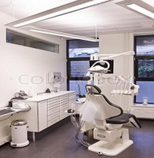 Inde hos tandlægen skal

________________ sætte sig op i en tandlægestol……….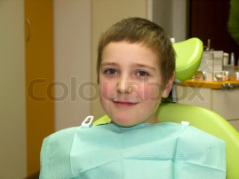
Tandlægen be´r ____________ om at åbne munden, så hun kan kigge på hans fine tænder 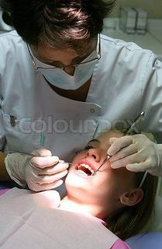

Hun kigger også med et spejl, så hun kan se alle tænderne……………

Når vi er færdige hos tandlægen kører vi i Centeret og køber en pakke Pokemon-kort 